繼承系統表
本系統表係 (被繼承人姓名)繼承系統表無訛，系統表係參酌民法第一一三八條至第一一四四條之規定據實填載，如有虛偽不實足生損害於公眾或他人時，申請人願負責任。

身分 | 姓名 | 出生年月日 | 死亡年月日
被繼承人

(說明：1.先順位有人繼承(即未死亡或拋棄繼承者)，則後順位無繼承權即毋庸填寫，例如：第一順位有人繼承，即毋庸填寫第二、三、四順位；如第一順位全數死亡或拋棄者，由第二順位繼承，需填寫至第一及第二順位，以此類推。
2.請於填載時一併註明各繼承人之出生年月日。
3.繼承人中如有已死亡或拋棄繼承者，請於填載時一併註明之。)

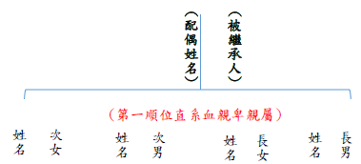

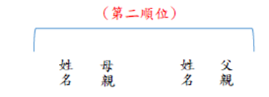

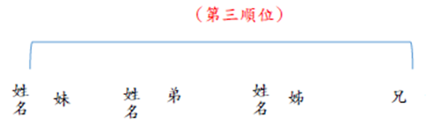

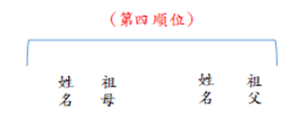

申請人（上述第____順位全體繼承人）：
（簽名並加蓋印鑑章）
（簽名並加蓋印鑑章）
（簽名並加蓋印鑑章）
（簽名並加蓋印鑑章）
（簽名並加蓋印鑑章）

※檢附被繼承人除戶戶籍謄本及繼承人三個月內戶籍謄本。
※如繼承人中有死亡或拋棄繼承者，需檢附死亡或拋棄繼承之證明文件。

中華民國 年月日

